CENTRO VOLONTARI DELLA SOFFERENZA

“IL BATTESIMO, dono della vita nuova”

La festa dei figli
di un unico Dio che e’ Padre

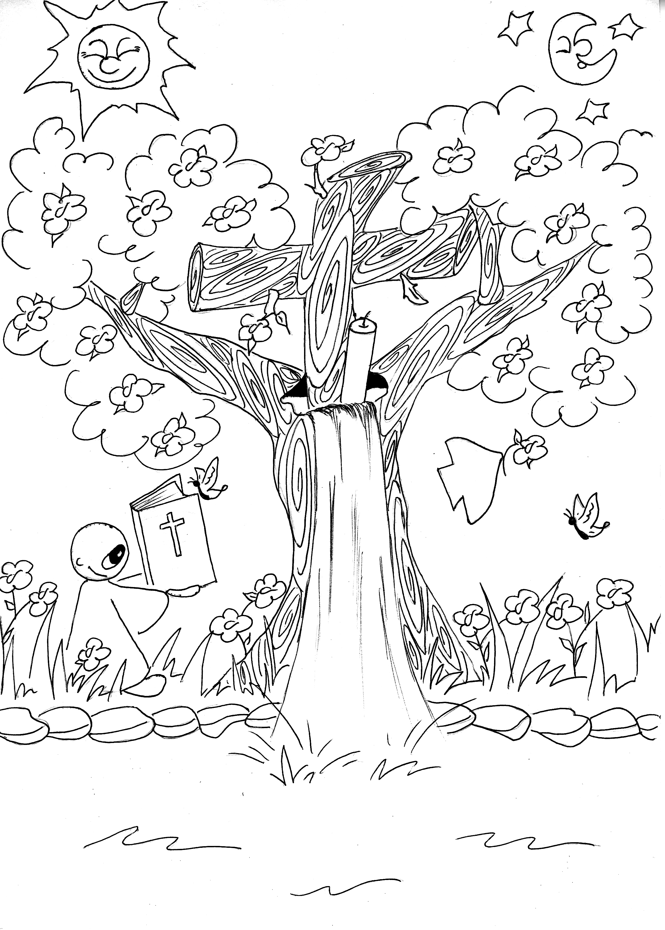
SPECIALE ANIMATORI
Sett. Adolescenti
Anno pastorale 2008-2009

Quest’anno, con il settore bambini, inizia un ciclo di sussidi azione che prende spunto dai Catechismi della Chiesa cattolica dedicati ai ragazzi. Anche il Sussidio degli adolescenti segue il tema dell’anno: “La festa dei figli di un unico Dio che è Padre” – il Battesimo. Questo tema viene svolto seguendo i segni della Liturgia battesimale che vengono proposti nelle diverse tappe. Il riflettere insieme sul Battesimo ci servirà per comprendere la presenza di un Dio paterno che si china su di noi con tutto se stesso, il conferimento dello stato di figli, la necessità della nostra risposta alla voce di Dio che ci chiama per nome, ci dona una vocazione e ci invita alla testimonianza ed alla missione. Il BATTESIMO è quindi considerato come dono della vita nuova di Dio in noi, vita che ci forma, ci trasforma e alla quale siamo chiamati a dare risposta.

Anche gli animatori sono invitati a fare della Parola di Dio il nutrimento per la loro vita spirituale e apostolica: a questo scopo, per ogni tappa, si può utilizzare la lectio proposta nella prima parte del sussidio del settore bambini.

In ogni tappa ci sono dei motivi che ritornano:

 Illustra l’obiettivo della tappa

 Illustra il segno battesimale che accompagna la tappa

♫ Propone dei canti adatti alla tappa

 Introduce il brano biblico di riferimento

 Propone una riflessione sul brano

 indica alcune parole-chiave su cui lavorare con i ragazzi
Segue un Momento operativo che offre degli spunti di attività adatti a ragazzi di età tra 13 e 16 anni

Momento CVS: offre un brano di Mons. Novarese tratto da diversi articoli apparsi su L’Ancora

◻ Alcune domande di riflessione su tematiche CVS: adatto a ragazzi di età tra 16 e 18 anni

 Momento celebrativo: alcuni spunti da inserire generalmente nella Celebrazione eucaristica

Di seguito si illustrano i riferimenti dei diversi Catechismi nelle tappe per eventuali ulteriori approfondimenti.

PRIMA TAPPA: UN DIO CHE E’ PADRE
 CDR1 – IO SONO CON VOI
Cap. 1: pag. 15-17: O Signore Dio, è grande il tuo nome su tutta la terra.
Cap. 7: pag. 111-112: Dio Padre ci chiama ad essere suoi figli
pag. 120-121: Camminiamo insieme (il Padre Nostro)
CDR3 – SARETE MIEI TESTIMONI
Cap. 1: pag. 18-19: Un canto a Dio salvatore e creatore
pag. 20: Una storia di peccato e di misericordia

SECONDA TAPPA:LA RINASCITA NELLA CHIESA

 CDR1 – IO SONO CON VOI
Cap. 1: pag. 9-10: Ti chiamo per nome
pag. 11-12: Il Signore Dio è Padre di tutti
pag. 13-14: Il Signore Dio ci tiene per mano
Cap. 3: pag. 42: Oggi è nato il Salvatore, alleluia
Cap. 7: pag. 111-112: Dio Padre ci chiama ad essere suoi figli
pag. 113-114: Ci accoglie una grande famiglia: è la Chiesa
CDR2 – VENITE CON ME
Cap. 3: pag. 41-42: Per noi nasce il Salvatore

TERZA TAPPA: DAL PECCATO ALLA GRAZIA

 CDR1 – IO SONO CON VOI
Cap. 7: pag. 117: Siamo liberati dal male
pag. 118: Io ti battezzo nel nome del P. e del F. e dello S. S.
CDR2 – VENITE CON ME
Cap. 4: pag. 62: Mosè il liberatore
Cap. 9: pag. 156: Per ricordare, pregare, vivere
CDR3 – SARETE MIEI TESTIMONI
Cap. 1: pag. 13: Un popolo di uomini liberati
CDR4 – VI HO CHIAMATO AMICI
Cap. 1: pag. 31: Tu ci tieni per mano
Cap. 4: pag. 132: Rinati alla vita

QUARTA TAPPA: CRESCERE E CAMMINARE COME FIGLI DI DIO

 CDR1 – IO SONO CON VOI
Cap. 6: pag. 100-102: Voi siete la luce del mondo
pag. 103-105: Camminiamo insieme alla Chiesa
Cap. 7: pag. 113-114: Ci accoglie una grande famiglia: è la Chiesa
pag. 115-116: Rispondiamo sì alla chiamata del Padre
CDR2 – VENITE CON ME
Cap. 4: pag. 58: Un lieto messaggio ai poveri

QUINTA TAPPA: MEMORIA DELLA VITA NUOVA

 CDR1 – IO SONO CON VOI
Cap. 7: pag. 115-116: Rispondiamo sì alla chiamata del Padre
CDR2 – VENITE CON ME
Cap. 9: pag. 154: Figli di Dio
CDR4 – VI HO CHIAMATO AMICI
Cap. 3: pag. 100-111: Modelli di santità nella storia della Chiesa
Cap. 5: pag. 142: Venite alla festa

